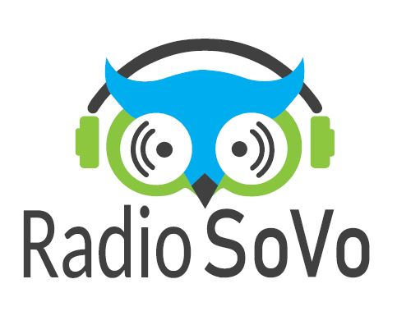
Szkolenie on-line dla Studentów
„Radio SoVo – nowoczesna edukacja osób z niepełnosprawnością intelektualną”
Termin: 26 kwietnia godz. 16-19
Prowadząca: Bernadeta Szczypta - dziennikarka, politolożka, działaczka społeczna, liderka grupy radiowców Radia SoVo przy PSONI Koło w Jarosławiu

16:00 - 16:10 | Powitanie. Prezentacja celu i programu szkolenia - Bernadeta Szczypta
16:10 - 16:40 | Jak to wszystko się zaczęło? - O początkach Radia SoVo - Anna Kwiatkowska - PSONI Zarząd Główny w Warszawie
16:40 - 17:00 | Jak to jest być dziennikarzem? - O sobie i swojej pracy - dziennikarze z niepełnosprawnością z Radia SoVo przy PSONI Koło w Jarosławiu
17:00 - 17:30 | O rozwoju kompetencji cyfrowych dzięki realizacji zadań dziennikarskich - Bernadeta Szczypta i dziennikarze
17:30 - 18:00 | Jak sobie radzimy z prawami autorskimi w codziennej pracy? O czym trzeba pamiętać - prawnik Robert Trzaskowski
18:00 - 19:00 | Jak pracujemy i co nam to daje? Podsumowanie, pytania i odpowiedzi - Bernadeta Szczypta i dziennikarze

